Văn khấn chuyển bàn thờ gia tiên
Khi muốn di chuyển vị trí bàn thờ gia tiên thì bạn nhất định phải làm theo quy củ, không được phép tự ý dời bàn thờ gia tiên. Dưới đây là bài văn khấn chuyển bàn thờ gia tiên và cách sắm lễ chuyển bàn thờ gia tiên để các bạn biết các thủ tục chuyển ban thờ đúng cách.
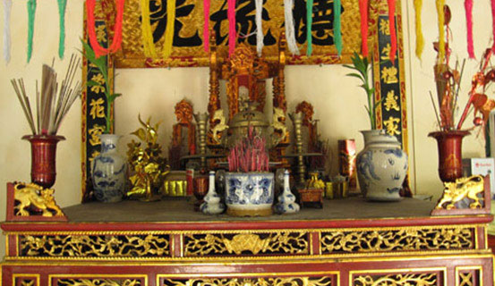
Lễ chuyển bàn thờ gia tiên .
Để chuẩn bị cho lễ chuyển bàn thờ gia tiên, bạn cần chuẩn bị lễ vật để cúng khấn tại gia như sau:
Sắm lễ chuyển bàn thờ gia tiên
Chuẩn bị lễ :
1) Một con gà để lễ.
2) Một đĩa xôi đỗ.
3) Một chai rượu trắng, và rót đầy 3 chén.
4) Một đĩa hoa quả.
5) Một lọ hoa : 5 bông hoa hồng.
6) Một đĩa: một quả cau + ba lá trầu.
7) Tiền vàng: 3 lễ tiền vàng + 15 lễ tiền vàng.
8) Một cầu vàng màu vàng: 1000 vàng.
9) Một cầu vàng màu đỏ: 1000 vàng.
10) Một bát nước lã sạch.
11) Một con ngựa màu đỏ, một con ngựa màu vàng đầy đủ hia hài kiếm mũ.
12) Một bộ quần áo màu vàng, một bộ quần áo màu đỏ theo màu của ngựa (dâng cúng quan Thổ công, thổ địa).
13) Sớ thiên di linh vị thần Tài.
Văn khấn thần tài
Nam mô A Di Đà Phật
Nam mô A Di Đà Phật
Nam mô A Di Đà Phật
Con lạy chín phương Trời, mười phương Phật
Hôm nay là ngày: /tháng/năm /20…/
Tín chủ con là: __________tuổi ____
Hiện đang trú tại: ______
Kính cáo chư vị Tôn - thần, nay vì cơ quan có thay đổi vị trí mặt bằng cho các phòng ban, chúng con xin làm lễ Thiên Linh vị Tài thần Thổ địa, để đặt bàn thờ Thổ Địa Tài Thần vào nơi mới.
Hôm nay nhân cát nhật lương thần,- con xin làm lễ “ Thiên di linh vị Thần đài” –Chuyển ban thờ Thổ địa mạch long thần từ vị trí ___ sang phòng ___Tuy vị trí có thay đổi nhưng hướng bàn thờ vẫn giữ nguyên như trước.
Con kính xin chư vị Tôn thần bản gia, bản địa chấp lễ chấp cầu cho được phép di chuyển ban thờ sang nơi mới.
Tín chủ :_______ con xin rập đầu kính bái.
Chờ đến khi trên bàn thờ còn khoảng ¼ tuần hương thì lễ tạ:
Hôm nay là ngày ____ tháng năm
Tín chủ con là:_______, xin tâm thành tiến lễ bái Thánh thần lai lâm trước linh đài, thụ hưởng lễ vật và chứng giám lòng thành của chúng con. Cho phép chúng di chuyển ban thờ của chư vị Tôn thần bản gia. Chúng con thiết nghĩ, xưa nay âm có thuận dương mới hòa. Chúng con xin phép các vị Tôn thần chuyển ban thờ đắc đáo linh địa, cư trung chính gia trung, tăng thêm mãnh lực. Từ nay trở đi, tuần rằm mồng một, lễ tết, chúng con xin tôn nhang, sửa lễ dâng cúng chư vị Tôn thần để tạ ơn và xin cầu Phúc Lộc.
Kính xin chư vị phù độ cho toàn gia chủ chúng con được nhân khang vật thịnh, khỏe mạnh, bình an, mọi sự vạn cầu sở nguyện, vạn ước khả thành, mọi công việc làm ăn hanh thông thuận toại, tài lộc dồi dào tốt tươi, bát tiết tứ thời hưởng vinh hoa phú quí.
Tín chủ: ………….………… cùng toàn gia chúng con xin rập đầu bái tạ !
Sau đó, hóa vàng mã và kết thúc buổi lễ. (Rắc vài giọt rượu vào hóa tiền vàng).
Văn khấn cúng Bàn thờ mới:
Chú ý: Thắp hương liên tục trong 7 ngày, (Nên thắp hương vòng, hoặc để liên tục 1 đèn đỏ), hằng ngày (trong 7 ngày đầu tiên) buổi sáng để 1 chén nước, một lọ hoa và khấn:
Tín chủ con:____ đã chuyển ban thờ tới nơi _______từ ngày_______ tháng/ năm. Kính cáo chư vị Thổ địa - Tài thần, Thượng trung hạ đẳng thần an tọa vào bát hương trên ban thờ ở đây, phù hộ độ trì cho con sức khỏe, khang ninh, bách sự toại tâm, vạn sự như ý.

